กิจกรรมที่ 1
การมีส่วนร่วมของหัวหน้าสถานีตำรวจภูธรเมืองสระแก้ว
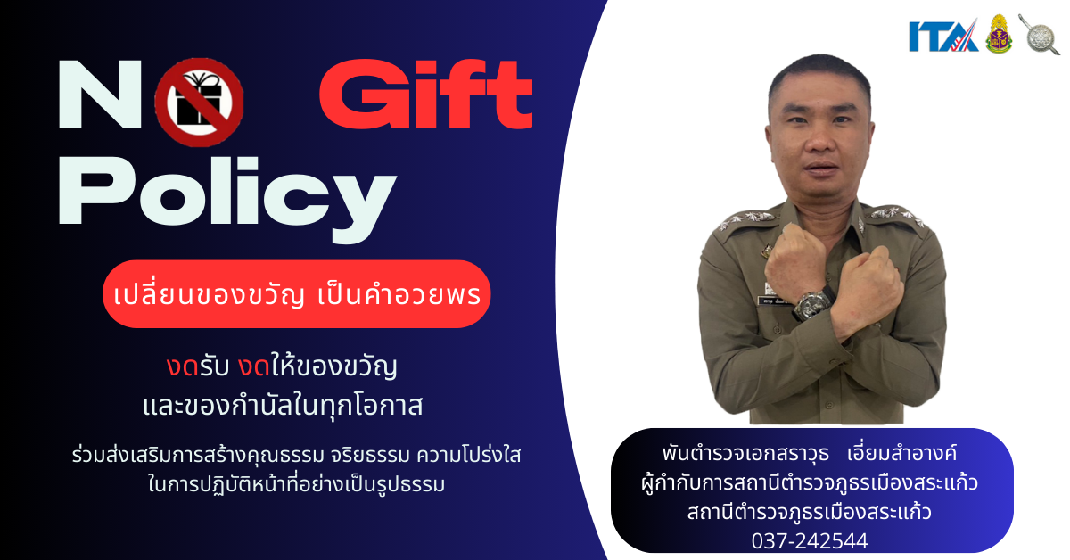

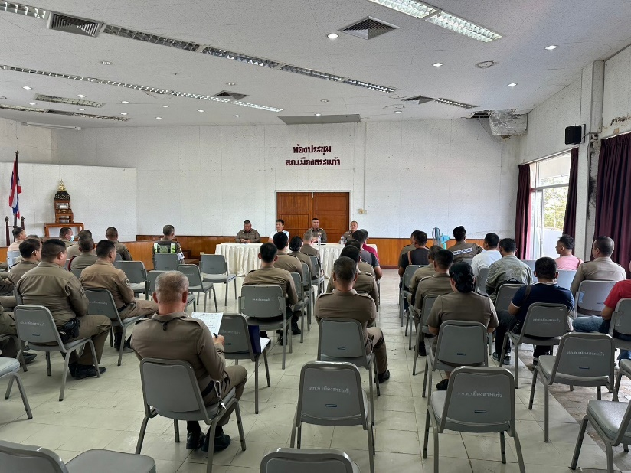
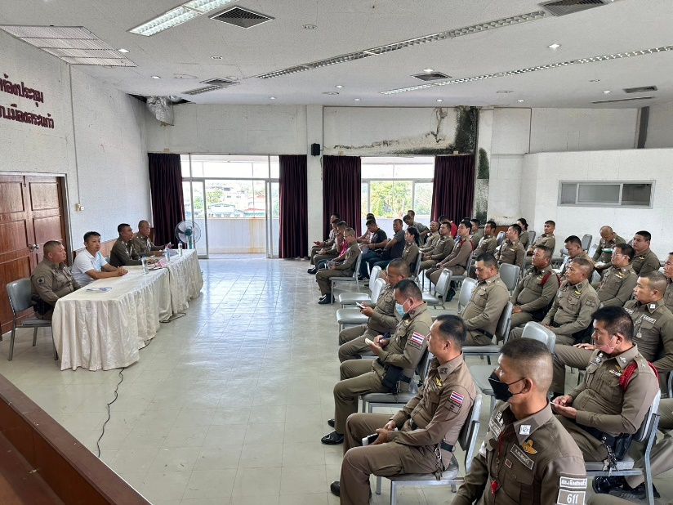

วันที่ 14 ธันวาคม 2567 เวลา 10.00 น.
พ.ต.อ.สราวุธ เอี่ยมสำอาง ผกก.สภ.เมืองสระแก้ว ประชุมชี้แจงประกาศของสถานีเรื่องการต่อต้านการรับสินบน (Anti-Bribery Policy) และไม่รับของขวัญของกำนัล (No Gift Policy) ของหน่วยงานให้ข้าราชการตำรวจในสังกัดถือปฏิบัติ
กิจกรรมที่ 2
การมีส่วนร่วมของหัวหน้าสถานีตำรวจภูธรเมืองสระแก้ว

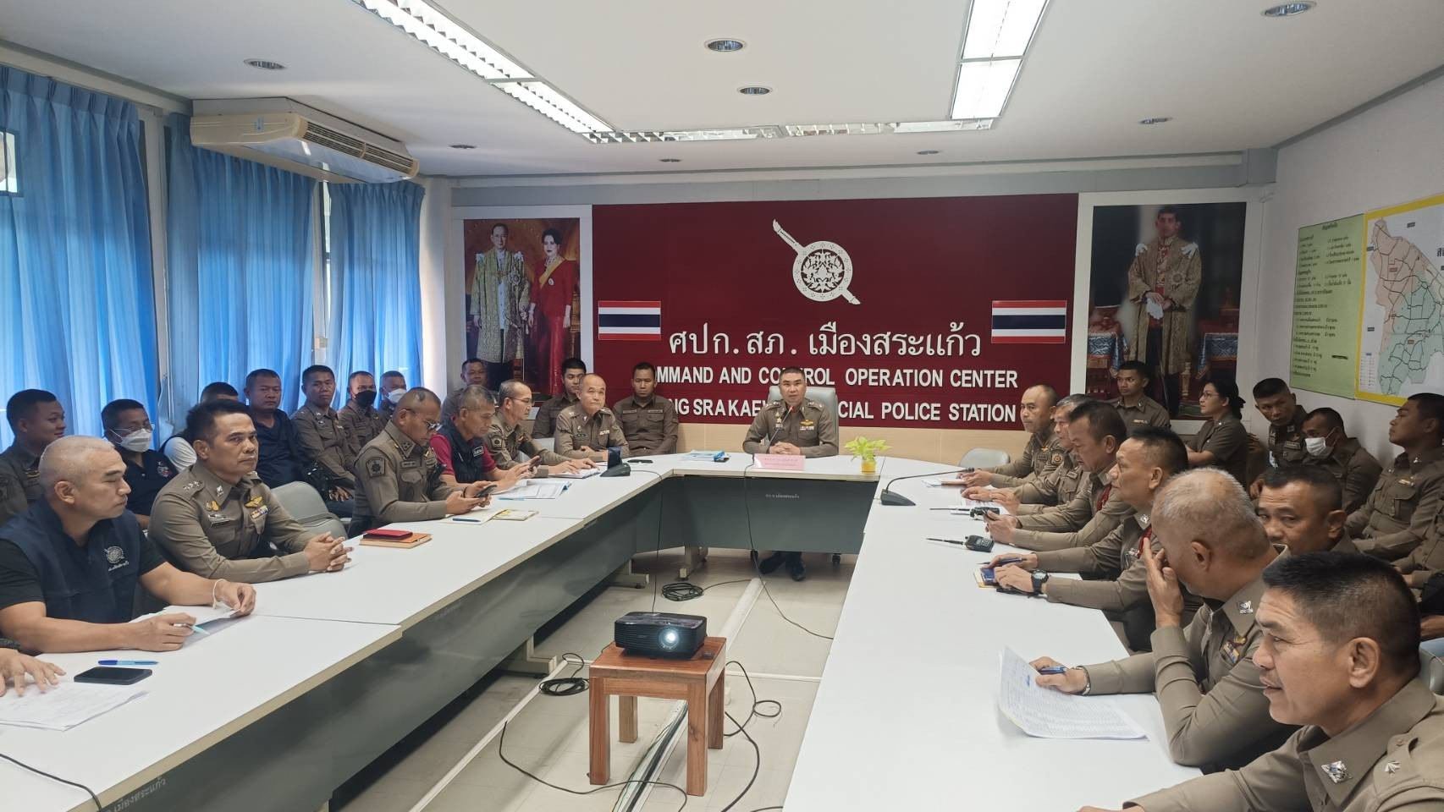

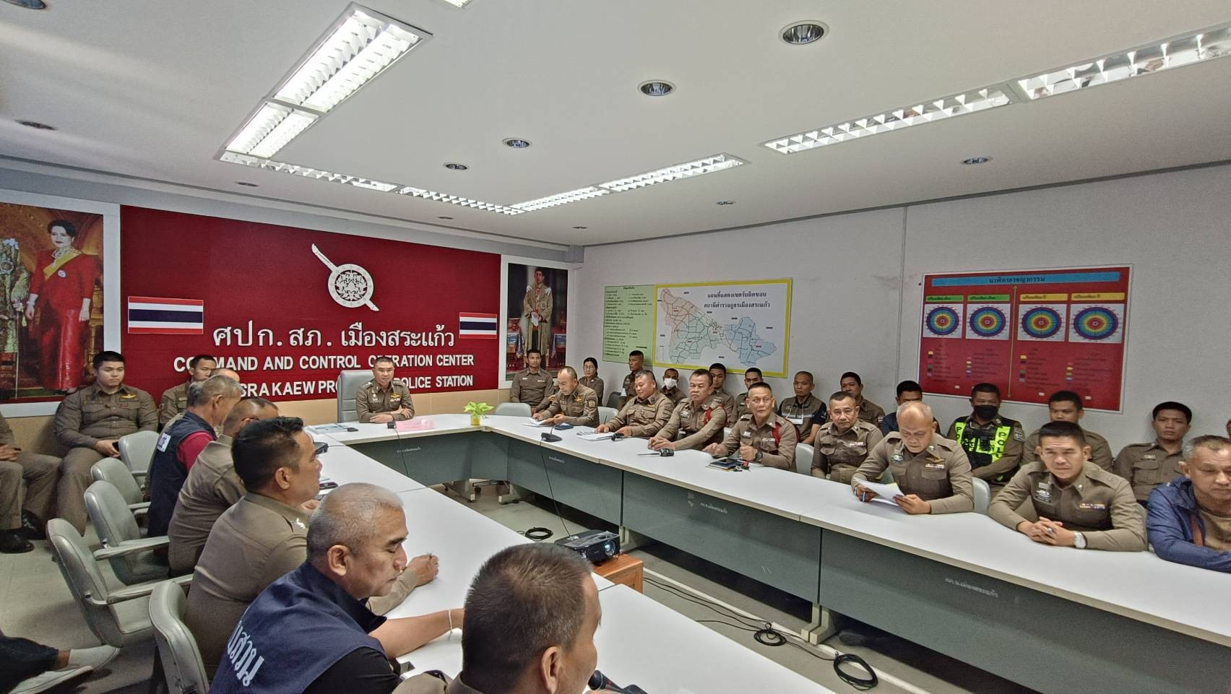

วันที่ 11 ม.ค. 68 เวลา 13.00 น.
พ.ต.อ.สราวุธ เอี่ยมสำอางค์ ผกก.สภ.เมืองสระแก้ว พร้อมด้วย พ.ต.ท.ประเสริฐ ศรีพันนา รอง ผกก.ป.สภ.เมืองสระแก้ว , พ.ต.ท.โกสละ งามผ่อง รอง ผกก.(สอบสวน)สภ.เมืองสระแก้ว , พ.ต.ท.กานน มีสวัสดิ์ รอง ผกก.สส.สภ.เมืองสระแก้ว ได้เรียกข้าราชการตำรวจสถานีตำรวจภูธรเมืองสระแก้ว เพื่อร่วมกันประชุมประจำเดือน มกราคม 2568 โดยหัวข้อในการประชุมมีดังนี้
1. ประชุมประจำเดือน ธันวาคม 2567
2. ประชุมวิเคราะห์อาชญากรรมประจำสัปดาห์
3. ประกาศนโยบายต่อต้านการรับสินบน (Anti-Bribery Policy) และการไม่รับของกำนัลหรือประโยชน์อื่นใด (No Gift Policy) จากการปฏิบัติหน้าที่
ประจำปีงบประมาณ 2567

กิจกรรมที่ 3
การมีส่วนร่วมของหัวหน้าสถานีตำรวจภูธรเมืองสระแก้ว
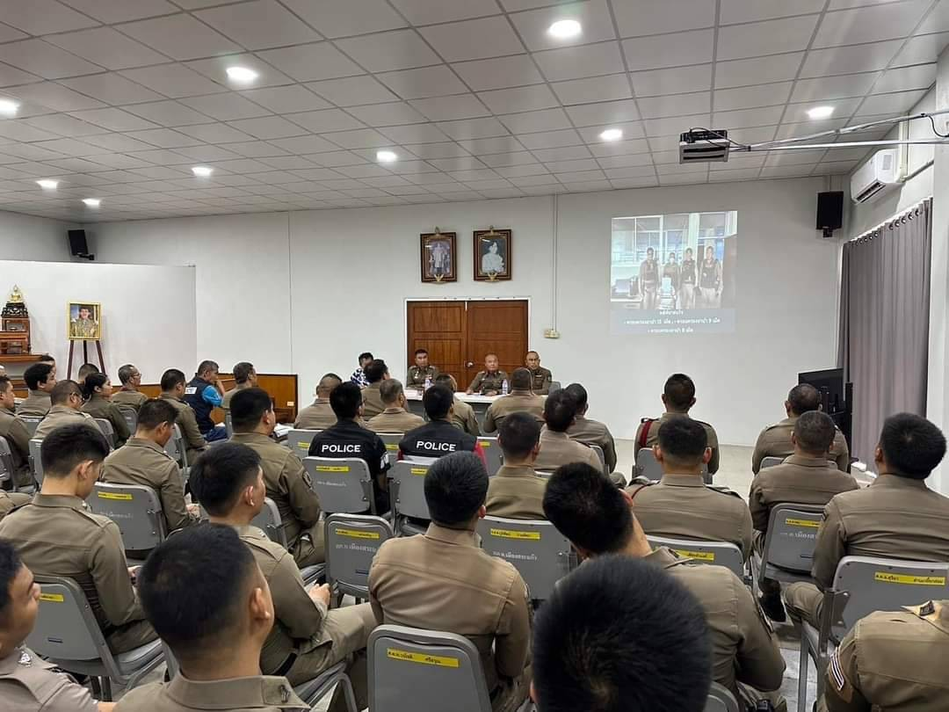

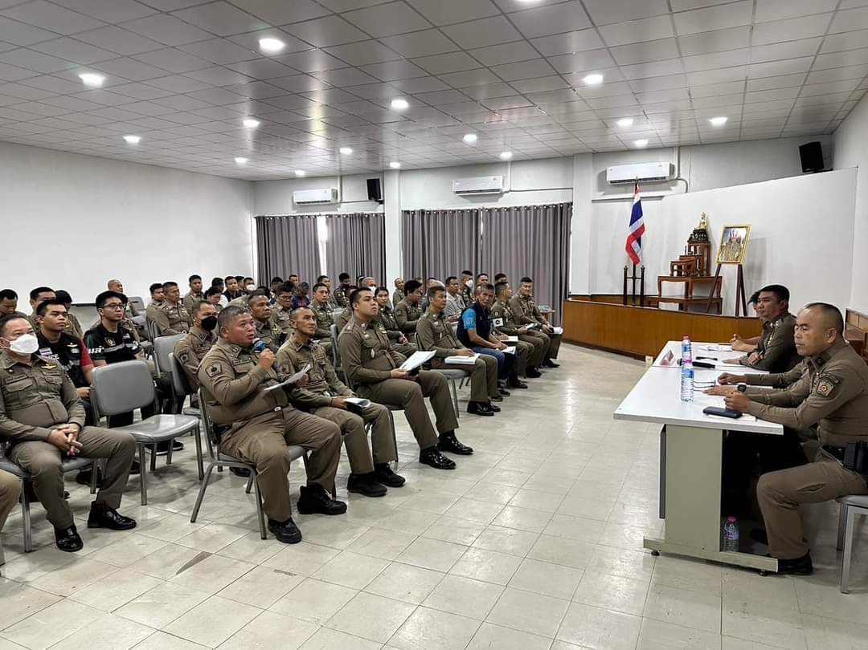

วันที่ 7 ก.พ. 68 เวลา 13.00 น.
พ.ต.อ.สราวุธ เอี่ยมสำอางค์ ผกก.สภ.เมืองสระแก้ว ได้จัดอบรมข้าราชการตำรวจสถานีตำรวจภูธรเมืองสระแก้ว เรื่องเสริมสร้างคุณธรรมและความโปร่งใส การต่อต้านการทุจริต และต่อต้านการรับสินบน เน้นย้ำ ให้ข้อมูล การประเมินคุณธรรมและความโปร่งใสในการดำนินงานของภาครัฐ (Integrity & Transparency Assessment : ITA) ของสถานีตำรวจ (กิจกรรม Police ITA 2024)

กิจกรรมที่ 4
การมีส่วนร่วมของหัวหน้าสถานีตำรวจภูธรเมืองสระแก้ว
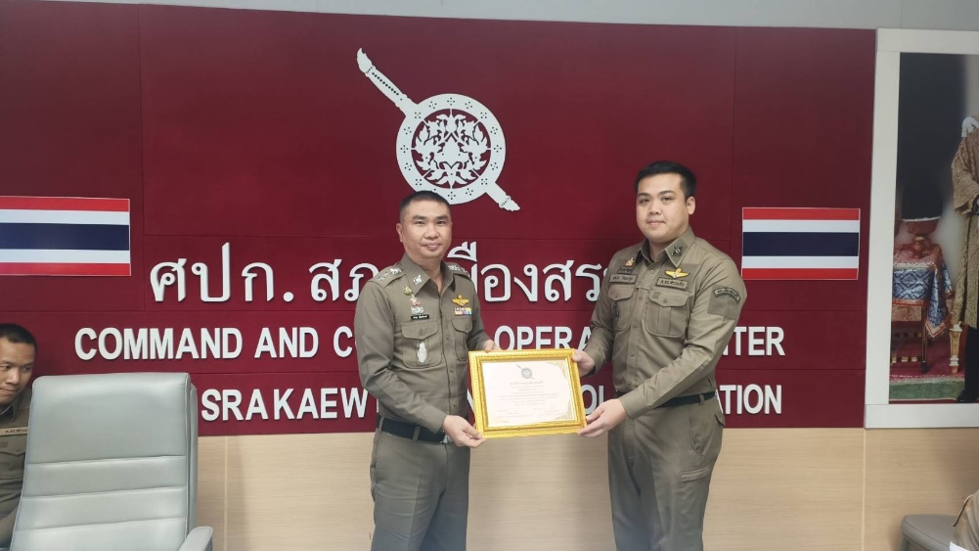

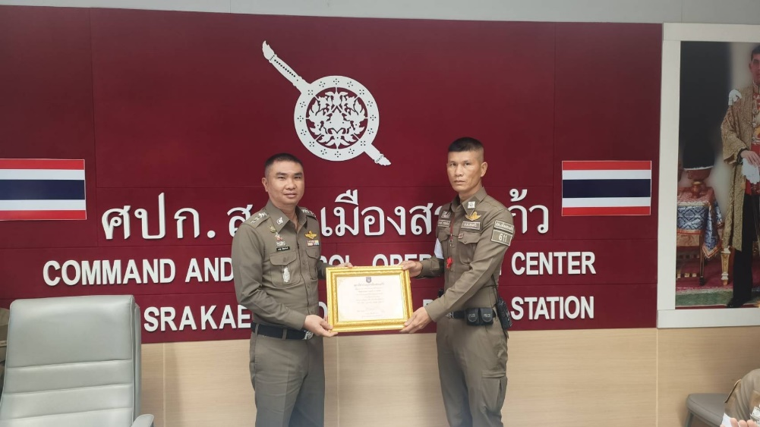

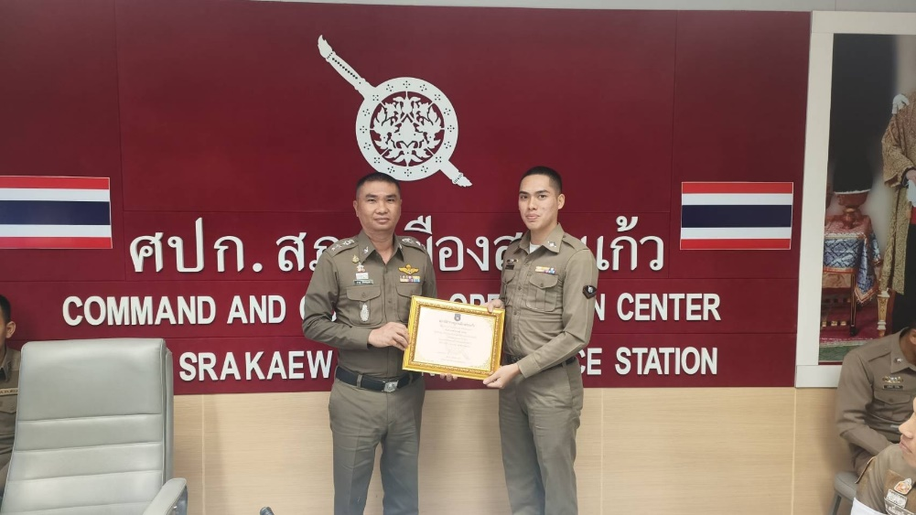

วันที่ 13 มี.ค. 68 เวลา 14.00 น.
พ.ต.อ.สราวุธ เอี่ยมสำอางค์ ผกก.สภ.เมืองสระแก้ว ได้มอบประกาศเกียรติคุณ ให้แก่ข้าราชการตำรวจที่มีความประพฤติดี มีคุณธรรมและจริยธรรมในการปฏิบัติหน้าที่

